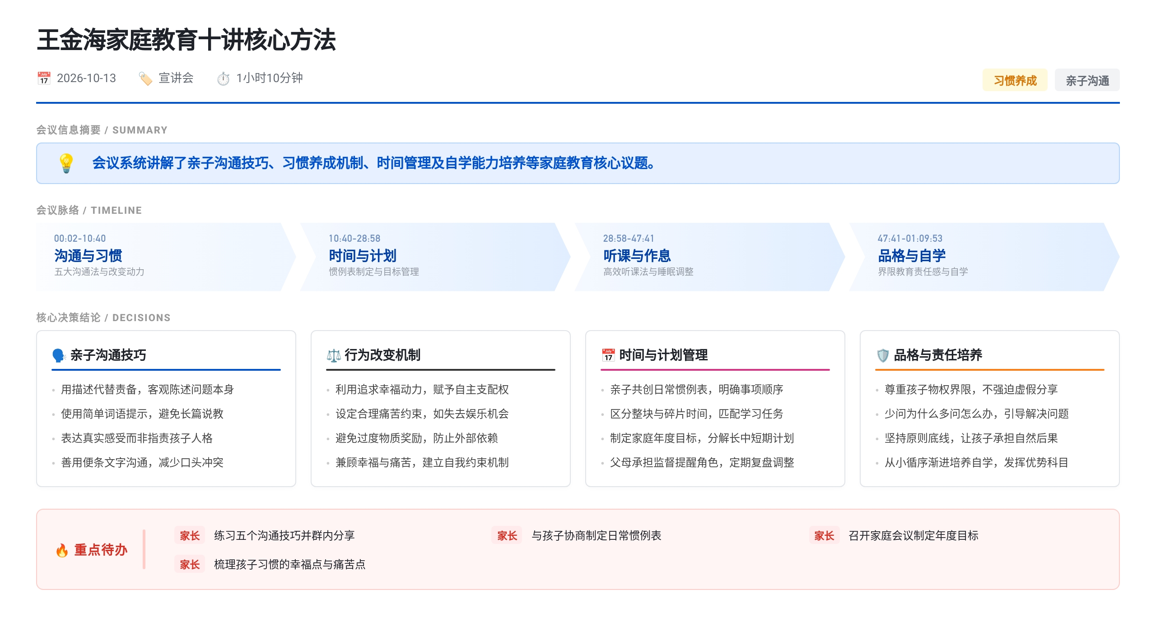 王金海家庭教育系列课讲授亲子沟通与习惯养成。提出描述、提示等五个沟通技巧；主张用追求幸福与逃离痛苦双动力改掉坏习惯；建议制定日常惯例表和学习计划，强调预习复习及自学能力培养。针对作息、边听音乐写作业、自私、找借口等问题，给出固定作息、尊重界限、少问为什么多问怎么办等具体引导方法，提醒家长以身作则并坚持原则。

亲子沟通五种替代责备技巧
- 描述所见代替指责
  - 提醒”厕所灯还开着”而非”告诉你多少遍上完厕所要关灯”，聚焦问题本身而非批评孩子
- 提示正确行为代替负面评价
  - 说”香蕉皮应该扔到垃圾桶里”而非”真恶心，跟猪圈一样”，给出具体行动指引
- 用简单词语表达代替长篇说教
  - 只说”水壶”二字提醒，避免”又不记得带水壶，渴死你活该”等冗长责备
- 说出自身感受代替质问
  - 表达”纱门开着苍蝇飞进来让我很烦”，替代”你到底怎么回事总是不记得关门”
- 写便条代替口头催促
  - 电视机贴”开电视前想一想作业完成了吗”、房门贴”嘘爸爸在睡觉”、冰箱贴”刚运动完不可喝冰饮料”，文字表达比口头更有效且不留负面感受

习惯养成的双动力机制
- 追求幸福与逃离痛苦缺一不可
  - 改变习惯需同时调动两股力量：追求幸福提供正向牵引，逃离痛苦提供底线约束；仅给幸福易骄纵失斗志，仅给痛苦易破罐破摔
- 作业磨蹭的幸福点设计
  - 完成固定作业后可自主支配时间看课外书、玩手工乐高；赢得老师肯定与父母赞扬；被他人认可为自主自觉的孩子
- 作业磨蹭的痛苦点设计
  - 未在固定时间完成则当晚失去看喜欢动画片的机会；玩具不收拾则两周内见不到该玩具；通过”被约束”与”被失去”触发逃离痛苦的动力
- 手机游戏管理的奖惩闭环
  - 每天坚持玩30分钟则允许当日使用；周一到周五执行良好则周末每天可玩1小时；若首日失控玩超1.5小时，次日父母将手机锁入盒子带至单位两周，让孩子体验失去的痛苦以建立自我约束
- 学员实践反馈佐证
  - 有家长听课20天后从只玩手机转为练字看书做家务，孩子开始主动说”妈妈不要打搅我，让我学习去了”

日常惯例表制定与执行要点
- 确定需建表的时间段
  - 针对睡前拖沓建睡前惯例表、作业磨蹭建作业管理表、起床困难建早起惯例表；也可将早晚合并为一张覆盖起床到入睡的全天日常惯例表
- 与孩子共同列出事项清单
  - 先让孩子头脑风暴说出要做的事，家长文字记录不打断不评价；孩子说完后家长可补充建议如”加上刷牙怎么样”，最终由孩子决定顺序
- 标注每项预估时间
  - 让孩子在每个事项旁写出大概所需时长，培养时间感知能力
- 配图增强直观性
  - 拍下孩子做每件事的照片贴在对应事项旁，或用绘画替代；图片对低龄儿童记忆效果优于纯文字，大孩子可仅用文字
- 张贴于显眼位置并禁用奖励
  - 贴在冰箱、书桌前或客厅显眼处，孩子执行不佳时只需问”惯例表下一项是什么”代替唠叨；不加任何外部奖励，因奖励会带走自我成长成就感，导致依赖且后患无穷
- 允许从错误中学习
  - 初期不能完全按计划执行属正常，家长需放下追求完美与急功近利心态；即使孩子自己承诺参与制定，也需充足练习时间才能达成执行目标

学习计划与家庭目标体系
- 家庭年度目标凝聚方向
  - 每年正月初三晚召开家庭会议制定年度总目标（买房/买车/留学/移民等）及个人目标（爷爷奶奶保健康、父母事业发展、孩子学习目标）；每季度或每月开总结会提醒目标，避免”无事生非”
- 目标缺失的家庭难出有计划的孩子
  - 父母在家呈现懒散随意状态，孩子学不会主动规划；没有目标和规划的家庭难以培养出有目标感的孩子
- 长中短期目标分解法
  - 长期目标如考某大学对应笼统提升方向；中期目标如年级前十对应科目差距分析；短期目标如班级前十对应每日可执行计划；如同爬100层楼梯分解为10层与1层，持续获得成就感
- 短期计划落实到每日打勾表
  - 将科目差距摊分到语文数学英语，明确当前水平与提升动作；制定每天必须完成的计划表，完成即打勾，目标与计划的成功是做事成功的本质
- 晨间日志与晚间反思习惯
  - 早上6-7点最清醒时做晨间日志规划当日时间；晚上睡前反思当日做得好与不好之处；固定计划前培养此习惯比临时安排更有效
- 区分整块时间与碎片时间
  - 上学路上、公交等碎片时间用于复习零散单词与知识点；晚上回家整块时间用于深度思考与集中精力作业
- 监督是帮助而非监狱长角色
  - 妈妈有权提醒，爸爸也可提醒；一周执行不佳则召开家庭会议讨论改进并协助修改计划；尊重客观事实，目的是帮孩子养成自主制定计划的习惯
- 讲者个人减肥实践印证
  - 半年前定下一年减40斤达国际标准体重目标，每月分解减重额度；请教专家制定计划后两个月减20多斤；每天走一万步已坚持133天，三餐饮食详细清单，早上做理疗减轻身体负担；工作效率大幅提升源于早计划晚反思习惯

高效听课四步法与补救策略
- 课前预习变被动为主动
  - 带着预习中发现的问题听课，目标明确针对性强；弄懂的部分等于复习加深印象，不懂的部分重点听；有时间预习则听课效果好、作业快，形成良性循环
- 听课以听为主以记为辅
  - 笔记主要记录不懂的问题，未记完的下课补充；保证听的质量高于记的完整性；边听边思考积极举手发言，答错获指点强化记忆，答对获肯定
- 课后先复习再写作业
  - 系统复习后作业更简单；优秀学生与普通学生的差别在于学习次数：预习1遍+上课1遍+复习1遍+作业1遍+单元测1遍+期中1遍+期末1遍+升学考1遍=8遍，差生通常只学1遍
- 知识断层用查字典式学习补救
  - 初二初三才决心奋斗但初一基础薄弱时，不必等补完旧知识再学新内容；遇到新知识卡点时翻出旧课本针对性复习，如同查字典而非背字典；讲者本人初二起步即用此法快速提升
- 不认真听讲的深层原因
  - 对老师有情绪或与同学关系不佳需先行化解；课程难度导致听不懂需用查字典法补救；线下活动重点帮助孩子提升情绪处理与人际关系能力

边听音乐边写作业的科学建议
- 音乐必然影响情绪与认知
  - 肯德基高峰期用快节奏促翻台、下午茶用舒缓音乐延停留；婚礼用神圣欢快、葬礼用悲伤、晚会用高昂古典；音乐传递作者情绪，深度思考时必受干扰
- 歌词识别占用左脑资源
  - 左脑主管歌词识别与功课思考，右脑处理节奏音调；边听带歌词音乐边写作业会分散注意力，不建议用于需深度思考与记忆的任务
- 50-80拍无歌词音乐可用于抄写类作业
  - 研究表明每分钟50-80拍音乐让大脑更易学习记住新信息；抄写等低思考任务可听舒缓无歌词小音量背景音，类似咖啡厅环境音不占脑力资源
- 先调情绪再作业优于边听边调节
  - 带着不良情绪写作业效率低下；最佳方式是作业前用愉快振奋音乐调整情绪，再以集中精力状态投入作业，而非用音乐边写边舒缓

作息管理与父母榜样作用
- 晚睡根源常在于父母榜样缺失
  - 父母自己23点后入睡、家中灯光明亮声音不断，孩子从3-5岁起模仿形成晚睡习惯；成年人需7-8小时、老年人4-5小时，成长中孩子需9-10小时，父母不约束自己陪伴则影响孩子大脑发育
- 微商群体对家庭教育的特殊隐患
  - 从业人员超3000万以宝妈为主，手机工作模式致深夜刷手机回复，直接影响孩子休息并强化电子产品依赖；朋友圈炫豪车豪宅收入传递浮躁价值观，削弱育儿耐心；问题在孩子10岁左右集中爆发
- 高玉萍全家熄灯法示范
  - 中国十大杰出母亲高玉萍规定晚8:30-9:00全家熄灯陪孩子入睡，孩子睡着后父母再起做事；坚持十年覆盖身体智力发育关键期，全家安静关灯是养成睡眠习惯的前提
- 固定起床睡觉时间形成自然约束
  - 按9-10小时睡眠需求倒推固定作息；若晚睡半小时则次日早叫起半小时，让孩子体验痛苦几次后自动遵守；晚起则当晚更早入睡，形成双向调节
- 停止催促把责任还给孩子
  - 不停督促让孩子形成依赖；改为提醒”按惯例表现在是休息时间，你还准备再看几分钟”，孩子回答”再5分钟”后回应”行，妈妈相信你”；表达信任而非发泄情绪，孩子因被信任而生责任感

自私与界限的平衡引导
- 尊重物权是界限教育起点
  - 孩子说”这是我的”时父母应先尊重，不论家中或公共场所均按先到先得；弟弟抢哥哥玩具时要求”经哥哥同意才可以”，哥哥表情得意且不觉父母偏心；被迫分享牺牲自我需求会破坏边界意识
- 情感与感觉界限同等重要
  - 孩子悲伤时不许哭是侵犯情感界限，哭是孩子自己的事；“妈妈觉得我冷”剥夺感觉界限；学习被过度监督剥夺学习界限；界限被入侵的能力会逐渐退化
- 强势父母下的老大易成懦弱老好人
  - 多子女家庭中老大常被要求牺牲，习惯说”随便”却内心不开心，压抑情绪终身缺乏幸福感；这是从小未被尊重界限的后果
- 心中有别人需以被尊重为前提
  - 一味满足呵护养出自私缺同理心的孩子；温州童瑶老师儿子让同学赔100元笔记本（实际值十几元），妈妈数日后故意称弄坏别人手机赔1万元，孩子顿悟换位思考；出门前到超市给别人家选礼物，东西大同小异但心意让孩子学会心中有别人
- 学员反馈印证界限教育效果
  - 有家长从赏识教育、好妈妈胜过好老师、如何说孩子才会听转向本课程，20天内自身从玩手机转为练字看书，孩子爱笑主动聊天并说”让我学习去了”

自学能力培养的三大武器
- 未来职业变迁倒逼自学能力
  - 70%行业将被人工智能替代，世界500强平均寿命不足40年，职业生涯约40年；一个人一生预计换2-3个行业、5-7份工作；哈佛大学选拔人才第一条即学习能力，过去掌握的知识不再重要
- 武器一：从小循序渐进培养
  - 生活中让孩子独立解决问题，读书时自己弄懂不懂之处，养成预习习惯；自学能力必须从小开始，不可等到成年
- 武器二：制定阶段性目标
  - 发现自学潜力后尽快定阶段性总体目标，分解为切实可行的小目标配详细时间表；有妈妈从孩子4-5岁起有计划引导，7岁读1500本数理化兴趣书非为应试；讲者估计许多孩子具中科大少年班潜力
- 武器三：扬长避短优势发挥法
  - 从孩子最有优势的课程开始自学，兴趣驱动劲头大效果好，再推广至其他科目；切勿从基础差的劣势课开头，否则兴趣下降自认不可救药
- 蔡笑晚案例佐证自学成效
  - 《我的事业是父亲》作者蔡笑晚（浙大校友/人才魔术师）六个孩子均优秀；一子小学毕业后一个暑假自学完初一全部课程跳级初二；半年学完高中数理化考入中科大少年班，再跳一级提前一年入麻省理工，一年后入哈佛，三年获常人五年博士学位；非天才而是培养方式不同

应对找借口与培养责任感
- 找借口源于父母的保护性理由
  - 忘带钥匙归咎”妈妈出门急没提醒”、对长辈发脾气归咎”中考压力大”、未完成作业归咎”舞蹈比赛太累”；当面以借口输送给第三方混淆孩子能力感，暗示”没带钥匙是妈妈责任”“压力大可发泄”“有其他任务可不写作业”
- 严厉惩罚同样催生借口
  - 孩子为逃避斥责习惯性找借口”都是因为XX”“本来是想XX”；沟通模式塑造了找借口的行为
- 少问为什么多问怎么办
  - 问”为什么撒谎/偷东西/考这点分”只会引发更多借口；改为”妈妈理解你不想这样，接下来我们该怎么办”，培养面对困难的决心与承担责任的思维角度
- 带孩子主动承担后果而非代为遮掩
  - 广东佛山张小玉老师孩子在校玩火险酿火灾，摄像头查出后父母未当众痛骂，而是给孩子两个选择：全家逃跑或一起去学校面对处置；孩子选后者，态度诚恳获校长原谅；事后孩子发现承担责任并不可怕，变化显著
- 原则性问题坚持三次法则
  - 管理学老师于世伟家规：第一次犯错叫不知道，第二次叫忘记了，第三次叫故意的；孩子第三次忘带文具哀求哭诉，父亲仍坚持”没机会了”；孩子当晚主动收拾书包作业本，从此养成自理习惯；有脾气无原则不如无脾气有原则

